인터줌 2025에서 공개되는 헤티히의 새로운 하이라이트:
"트랜스포밍 스페이스 – 혁신적 움직임으로 공간에 변화를 더하다"

헤티히의 혁신적인 편의성, 디자인, 수납 솔루션은 공간을 지속적으로 새롭게 변화시키는 창의적인 열쇠입니다. 가구 사용자가 직접 이 ‘변화’에 참여할수록, 일상은 더욱 감성적인 경험으로 채워집니다. 헤티히의 새로운 하이라이트는 차세대 가구에 대한 기대감을 불러일으키며, 부스에서 선보이는 특별 쇼는 관람객을 매혹적인 변환형 가구의 세계로 이끕니다.

힌지, 서랍 시스템, 서랍 액세서리 분야의 신제품과 함께, 헤티히는 산업계, 가구업계, 리테일 파트너의 성공을 이끄는 든든한 파트너로서의 강점을 다시 한번 보여줍니다. 긴밀한 협업을 위한 산업 맞춤형 서비스는 물론, 최신 조립 기계까지 폭넓은 솔루션을 제공합니다. 이는 하드웨어 전문 기업으로서의 자부심을 보여주는 또 하나의 모습입니다. 헤티히의 인터줌 2025 전시 전체는 외부 인증 기관인 ‘myclimate’로부터 다시 한 번 탄소 중립 인증을 받았습니다.

헤티히에 담긴 모든 가능성을 경험해보세요
헤티히가 2025년에 선보이는 제품 혁신에는 유리 및 거울 도어용 슬림형 Avosys 힌지, 높은 하중을 견디는 SAH 500 수납장 서스펜션 브래킷, 그리고 시스템 서랍과 원목 서랍 모두에 적용 가능한 변화하는 조명 색상의 AvanTech YOU “Illumination” 디자인 업그레이드가 포함됩니다. 헤티히는 고품질 서랍 액세서리 제품을 새롭게 선보이며, 제품 포트폴리오를 한층 더 확장하고 있습니다.

헤티히는 이 실용적인 서비스까지 포함해 가구업계의 영감 제공자이자 신뢰받는 파트너로서의 역할을 실현하고 있습니다. 인터줌에서 선보이는 모든 솔루션은 사용자가 직접 가구를 디자인하고, 나아가 전체 공간 콘셉트를 구성할 수 있도록 영감을 제공합니다. 행사 종료 후에도 가구업계 관계자와 고객은 헤티히 홈페이지를 통해 주방, 욕실, 거실, 침실, 가전, 업무 공간, 리테일, 아웃도어 등 다양한 공간을 위한 가구 아이디어를 데이터 패키지와 함께 온라인으로 확인하실 수 있습니다. "룸 인스퍼레이션".

헤티히는 시장의 과제를 극복하기 위해서는 모든 파트너가 신뢰를 기반으로 긴밀히 협력하고, 지식과 전문성을 적극적으로 공유해야 한다고 믿고 있습니다. “It’s all in Hettich” 정보 존에서는 헤티히가 업계에 제공하는 다양한 부가가치를 한눈에 확인할 수 있습니다. 비용 효율적인 생산을 위한 유연한 디자인 플랫폼 원칙부터 아이디어 전략의 성공을 돕는 고객 프로그램, 네트워크 기반 파트너십에 이르기까지, 헤티히에는 다양한 영감이 가득합니다. 숙련 인력의 부족으로 인해, 생산과 조립 과정의 단순화와 효율성을 높이려는 수요가 지속적으로 증가하고 있습니다. 이를 위해 헤티히는 전시 부스에서 직접 경험할 수 있는 디지털 조립 기술 서비스를 선보이고 있습니다.

"SpinLines"의 성공 스토리는 계속됩니다.
헤티히의 “SpinLines” 제품군은 2019년부터 꾸준히 확장되어 왔습니다. 간편한 ComfortSpin 회전 선반으로 시작해, 2023년 인터줌에서는 혁신적인 회전 하드웨어 FurnSpin이 큰 주목을 받았고, 2024년부터는 손짓 하나로 공간 전체를 전환하는 RoomSpin 시스템 베이스로 그 영역을 넓혔습니다. 헤티히 부스의 특별 전시 공간은 이러한 흐름을 반영해, “혁신적인 움직임으로 공간에 변화를”이라는 슬로건에 맞춰 사용자가 직접 가구와 생활 공간을 변화시킬 수 있는 방식을 흥미롭고 즐거운 방식으로 소개합니다.

오늘을 실천하고, 내일을 준비합니다 – 탄소 중립 전시 실현
헤티히는 인터줌 전체 전시에 대해 ‘myclimate’ 재단으로부터 (myclimate.org) 두 번째로 탄소 중립 인증을 받았습니다. 탄소 배출은 가능하면 피하고, 최소한 줄이는 것이 바람직합니다. 이를 위해서는 운송 관리, 부스 기술 장비 구성, 전시 자재와 제품의 재사용, 지역 제철 식재료를 활용한 케이터링, 행사 인원의 이동 및 숙박까지 전 과정에서 철저한 조치를 시행해야 하며, 기념품 제공을 생략하는 것까지 포함됩니다. 탄소 배출에 가장 큰 영향을 미치는 요소는 헤티히 팀의 전시회 이동입니다. 이를 고려해 해외 지사 임직원들은 가능한 한 탄소 상쇄가 가능한 항공편을 이용해 이동할 예정입니다. 많은 참가자가 철도를 이용하고, 회사 차량 소유자는 카셰어링을 이용하며, 쾰른 내에서는 스탠드 담당자가 팀 셔틀 대신 대중교통을 이용할 예정입니다. 헤티히는 불가피하게 발생하는 탄소 배출을 상쇄하기 위해 이번에도 인증된 탄소중립 기후 보호 프로젝트를 후원합니다.

Hettich landing page on interzum 2025 다양한 테마와 서비스 영역을 탐색하거나, 공간 변환 솔루션을 보다 효율적으로 찾을 수 있도록 폭넓은 접근 방식을 제안합니다.

다음 그림 자료는 www.hettich.com의 "Press"메뉴에서 다운로드 할 수 있습니다.

이미지
설명
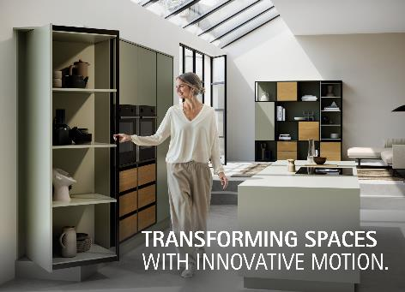
182025_a
"트랜스포밍 스페이스 – 혁신적 움직임으로 공간에 변화를 더하다" - 헤티히는 인터줌 2025에서 다채롭게 변화하는 가구의 매력을 통해 ‘트랜스포메이션’을 감각적으로 경험할 수 있는 기회를 선사합니다. 사진: 헤티히

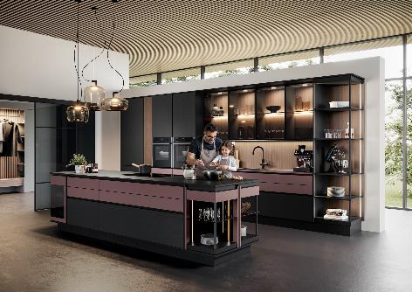
182025_b
모던한 주거 공간의 중심인 오픈 플랜 키친 – 헤티히의 솔루션은 디자인, 사용자 편의성, 다채로운 수납 기능이 어우러진 쾌적한 공간을 만들어줍니다. 사진: 헤티히

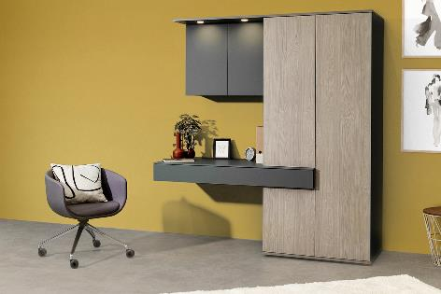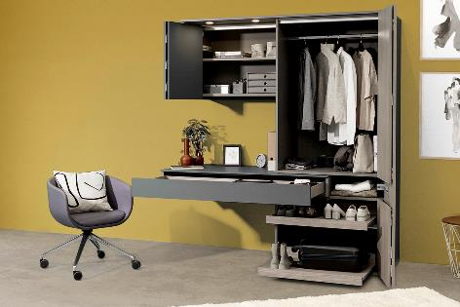
182025_c, 182025_d
변환 가능한 2-in-1 솔루션 – 헤티히의 WingLine L 폴딩 도어 하드웨어가 적용된 이 가구는 옷장과 홈오피스 공간의 기능을 하나로 스마트하게 통합합니다. 사진: 헤티히

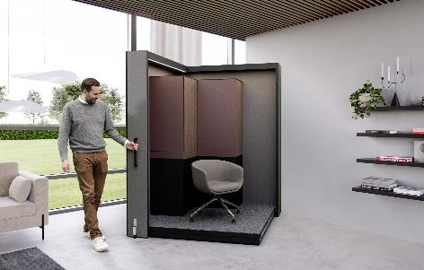
182025_e
"공간에 회전 혁신을 – Spinnovate your Space": 헤티히는 SpinLines 제품군을 통해 혁신적인 회전 하드웨어 시스템을 개발하고 있습니다. 사진: 헤티히

헤티히에 관하여
헤티히는 1888 년에 설립되었으며 현재 세계에서 가장 큰 규모의 가구 부품 제조업체입니다. 회사의 본사는 이스트 베스트팔렌의 가구 클러스터에 있는 키르히렝어른에 위치합니다. 전 세계 100여 개국에서 약 8,400명의 임직원이 함께 미래 지향적인 솔루션을 제공하고 있습니다. "It's all in Hettich"을 약속하는 헤티히 브랜드는 전 세계 헤티히 고객의 요구에 부합하는 종합적인 서비스 포트폴리오를 제공합니다. 헤티히는 전통적으로 지역 사회와, 사회적, 생태적 지속 가능성을 보장하기 위해 항상 최우선 순위를 두고 모든 일에 집중해 왔습니다. www.hettich.com

